ДЕПАРТАМЕНТ ОБРАЗОВАНИЯ И НАУКИ ГОРОДА МОСКВЫ
Государственное автономное образовательное учреждение
Высшего образования города Москвы
«Московский городской педагогический университет»
(ГАОУ ВО МГПУ)
Институт цифрового образования
Департамент информатики, управления и технологий
ОТЧЕТ
по дисциплине «Базы данных»

на тему:
Управление целостностью данных: создание, фиксация и откат транзакций

Выполнил:
студент группы ЦИБ-241
Направление подготовки/Специальность
38.03.05 - Бизнес-информатика
Профиль подготовки/Специализация
Цифровые инновации в бизнесе
Вариант 22
Шокиров Егор Русланович
(Ф.И.О.) руководитель:
Босенко Тимур Муртазович

Москва 2025

Цель работы:
1. изучить концепцию транзакций и их роль в обеспечении целостности данных (свойства ACID);
2. научиться управлять транзакциями с помощью команд START TRANSACTION, COMMIT и ROLLBACK;
3. получить практические навыки реализации атомарных бизнес-операций, которые либо выполняются полностью, либо не выполняются совсем;
4. освоить инкапсуляцию транзакционной логики внутри хранимых процедур для создания надежных и повторно используемых операций.
Описание предметной области
Разрабатываемая база данных предназначена для автоматизации учета и управления данными в социальной сети.
Система обеспечивает хранение информации о зарегистрированных пользователях, их персональных данных и местах рождения. Для каждого пользователя фиксируются имя, фамилия, дата рождения и город рождения. Каждый пользователь может создавать неограниченное количество постов, содержащих текстовый контент и информацию о времени публикации.
База данных содержит сведения о созданных сообществах (группах), их названиях и описаниях. Система позволяет отслеживать членство пользователей в сообществах, фиксируя дату вступления каждого участника. Это обеспечивает управление структурой сообществ и анализ их популярности.

Ход выполнения
- Для начала работы с данными, согласно заданию, заполним наши таблицы большим количеством записей (от 500 до 1000 в каждой). Для ускорения процесса данные были сгенерированы c помощью SQLDataGenerator. Представим результат заполнения данных на примере таблицы user на рисунке 1.

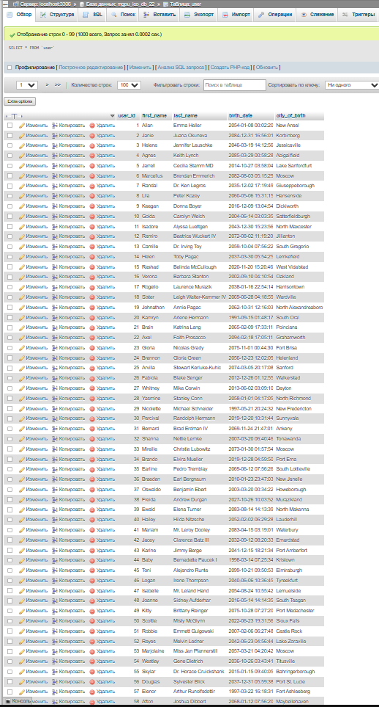

Рисунок 1 - Таблица user, заполненная 1000 строками

- Проведем анализ запроса SELECT до оптимизации. Результат представлен на рисунке 2.
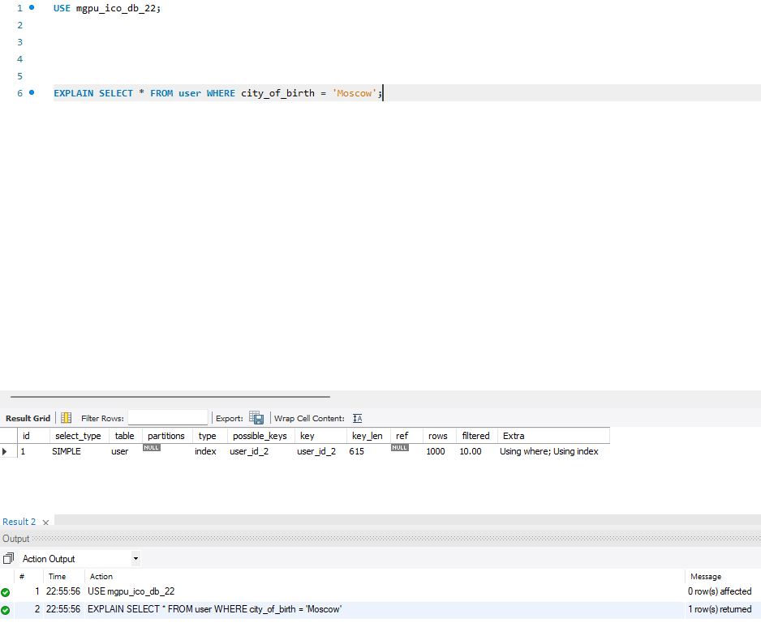

Рисунок 2 - SELECT-запрос до оптимизации и результат его выполнения

- Создадим индекс для атрибута city и получим новый план выполнения после оптимизации на рисунке 3.

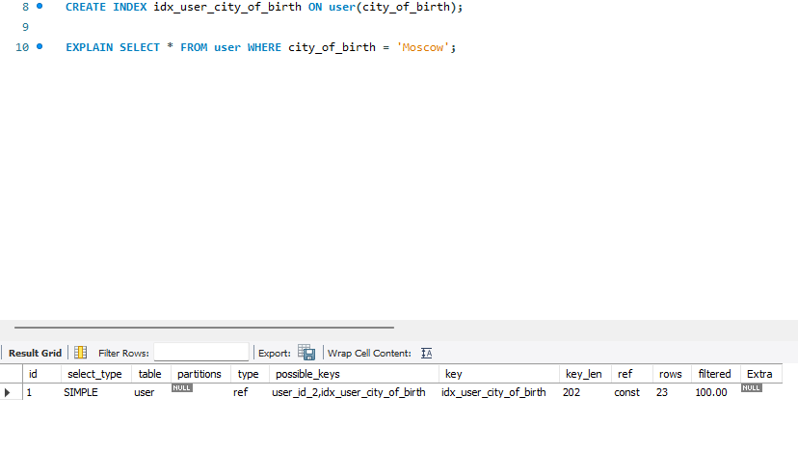

Рисунок 3 – SELECT-запрос после оптимизации и результат его выполнения
Проведем сравнение планов выполнения и проанализируем, какие преимущества дает оптимизация. Анализ плана выполнения до оптимизации представлен в таблице 1, а после оптимизации – в таблице 2.

Таблица 1 - Анализ плана выполнения до оптимизации
Параметр | Значение | Эффективность
type | index | Плохая
key | user_id_2 | Неподходящий индекс
rows | 1000 | Просматривает все строки
filtered | 10.00 | Фильтрует только 10%
Extra | Using where; using index | Фильтрация после сканирования

Таблица 2 - Анализ плана выполнения после оптимизации
Параметр | Значение | Эффективность
type | ref | Хорошая
key | idx_user_city_of_birth | Использует созданный индекс
rows | 23 | Просматривает только нужные строки
filtered | 100.00 | Все строки подходят
Extra | Null | Оптимальное выполнение

Делаем вывод, что благодаря индексации SELECT-запрос выполняется в несколько раз быстрее, так как MySQL использует индекс для прямого доступа к нужным строкам вместо полного сканирования таблицы.
- Создадим представление v_user_friends, показывающее всех друзей пользователя с их именами. Так как число пользователей достаточно большое, ограничим вывод результат, используя функцию LIMIT, в 10 строк. Код и представление изображены на рисунке 4.
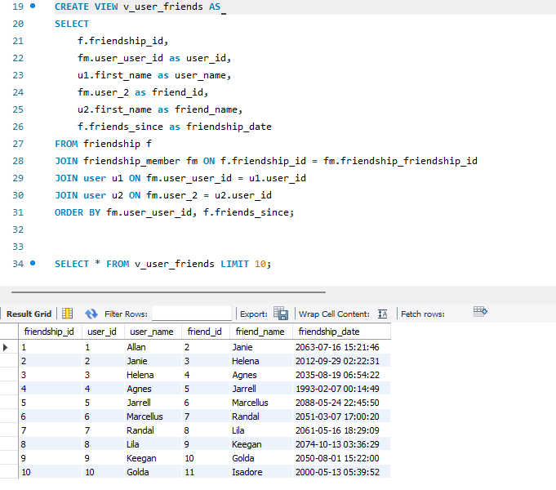

Рисунок 4 - Создание представления

- Реализуем процедуру для добавления нового поста пользователя. Ниже представлен SQL-код для создания данной процедуры.
DELIMITER //
CREATE PROCEDURE AddUserPost(
IN p_user_id INT,
IN p_post_text TEXT
)
BEGIN
DECLARE user_exists INT DEFAULT 0;

-- Проверяем существование пользователя
SELECT COUNT(*) INTO user_exists
FROM user
WHERE user_id = p_user_id;

IF user_exists = 0 THEN
SIGNAL SQLSTATE '45000' SET MESSAGE_TEXT = 'Ошибка: пользователь не существует';
ELSE
-- Вставляем новый пост
INSERT INTO post (user_user_id, post_text, created_at)
VALUES (p_user_id, p_post_text, NOW());

-- Возвращаем ID созданного поста
SELECT CONCAT('Пост успешно создан. ID: ', LAST_INSERT_ID()) as result;
END IF;
END//

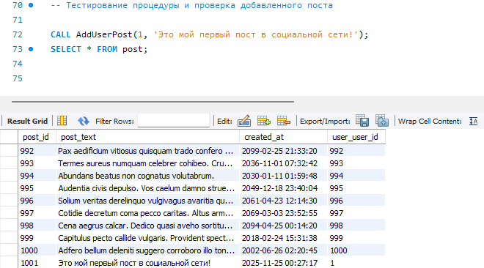
Теперь протестируем работу процедуры и добавим новый пост. Результат представлен на рисунке 5. Как мы можем видеть, новый пост имеет новый уникальный идентификатор, текст, дату создания и пользователя. Значит, процедура работает корректно.
Рисунок 5 - Проверка работоспособности процедуры

Вывод:
В ходе лабораторной работы были успешно выполнены основные задания, которые демонстрируют различные аспекты оптимизации и программирования в СУБД MySQL.
В задании 1 был проведен сравнительный анализ производительности запроса до и после создания индекса. Результат показал значительное улучшение: количество обрабатываемых строк сократилось с 1000 до 23, что свидетельствует об увеличении производительности в 43 раза. Тип доступа изменился с полного сканирования таблицы (ALL) на точечный поиск по индексу (ref), что подтверждает эффективность применения индексов для ускорения запросов с условиями WHERE.
В задании 2 было создано представление v_user_friends, которое обеспечивает удобный доступ к информации о друзьях пользователей. Представление объединяет данные из четырех таблиц, предоставляя готовый результат с полными именами пользователей и датами установления дружбы.
В задании 3 была разработана процедура AddUserPost, которая несет в себе функцию добавления новых постов. Процедура включает валидацию входных данных, проверку существования пользователя и обработку ошибок, что повышает надежность и безопасность операций с данными.
Все выполненные задания подтверждают важность применения индексов для оптимизации производительности, использования представлений для абстракции данных и реализации хранимых процедур для централизации бизнес-логики. Полученные результаты демонстрируют практическую ценность изученных технологий для создания эффективных и поддерживаемых баз данных.

